LOKALNA GRUPA DZIAŁANIA PAŁUKI – WSPÓLNA SPRAWA
W ŻNINIE
zaprasza do wzięcia udziału w projekcie:
„MÓJ SUKCES. Aktywizacja społeczno-zawodowa wśród mieszkańców powiatu żnińskiego”

Celem projektu jest podniesienie kompetencji społecznych i zawodowych
65 uczestników projektu
w tym 40kobiet i 25 mężczyzn
zagrożonych ubóstwem lub wykluczeniem społecznym
zamieszkujących pow. żniński.

Uczestnikami projektu będą osoby bezrobotne zamieszkujące powiat żniński, spełniające poniższe kryteria:

- osoby korzystające ze świadczeń z pomocy społecznej zgodnie z ustawą z dnia 12 marca 2004 r. o pomocy społecznej lub kwalifikujące się do objęcia wsparciem pomocy społecznej, tj. spełniające co najmniej jedną z przesłanek określonych w art. 7 ustawy z dnia 12 marca 2004 r. o pomocy społecznej
- osoby niepełnosprawne
- osoby korzystające z Programu Operacyjnego Pomoc Żywnościowa
2014-2020
W RAMACH PROJEKTU OTRZYMASZ:
Wsparcie indywidualne i/lub grupowe
- animacji lokalnej
- grupy wsparcia
- poradnictwo psychologiczne
- warsztaty aktywizacji społecznej
- spotkania z doradcą zawodowym
- szkolenia zawodowe
- płatne staże zawodowe
- pośrednictwo pracy

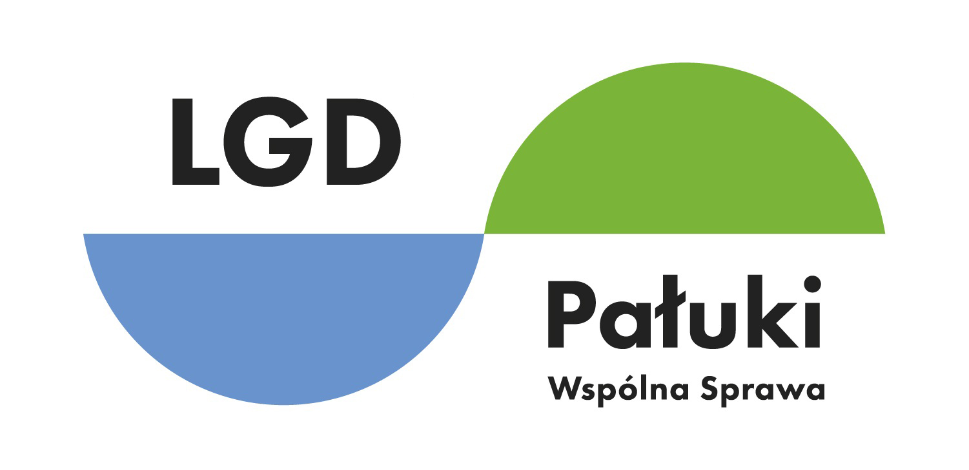

Biuro projektu:
LOKALNA GRUPA DZIAŁANIA PAŁUKI – WSPÓLNA SPRAWA
Plac Działowy 6
88-400 Żnin
tel. 600 134 650
email: lgd@lgd-paluki.pl

Dofinansowanie projektu z UE: 953 987,10 zł

